MEMORIA DE TRABAJO FEDORA

Trabajo realizado por Alexandru Manea y Óscar Úbeda.

INDICE

1.Descripción del SO……………………………………………………………………………1

2. Instalación del SO……………………………………………………………………………1

3. Primeros pasos con el SO…………………………………………………….......1

4. Estudio en profundidad del SO…………………………………………………1

5. Configuración y personalización del SO…………………………………1

6. Opinión personal………………………………………………………………………………1

7. Bibliografía utilizada………………………………………………………………………1



1.Descripción del SO

**- ¿Qué sistema operativo estudiaremos?**

Hemos elegido utilizar el Sistema Operativo Fedora.

**- ¿Tiene página web? ¿existen documentos sobre el mismo, wikis, manuales...?**

Sí, sí tiene página web, (<https://fedoraproject.org/es/>) está es la dirección web de Fedora.

Aparte de la página web, también podemos encontrar que Fedora tiene su propio repositorio de documentos (<https://docs.fedoraproject.org/es/docs/> ), y ahora dejamos un enlace de la wiki oficial de Fedora.

(<https://fedoraproject.org/wiki/Fedora_Project_Wiki/es>)

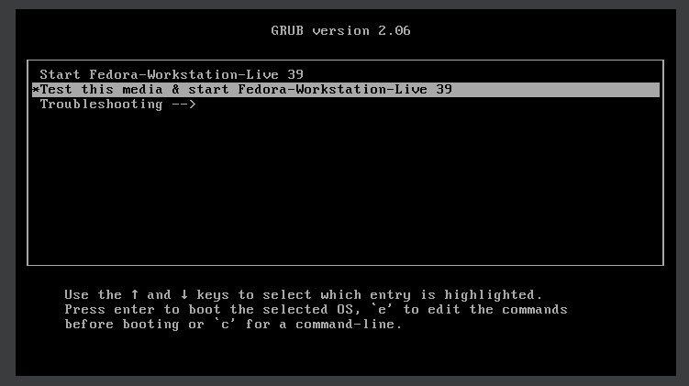

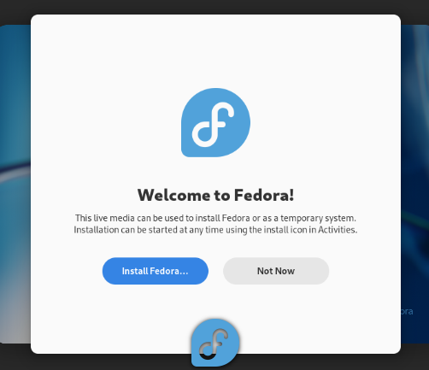

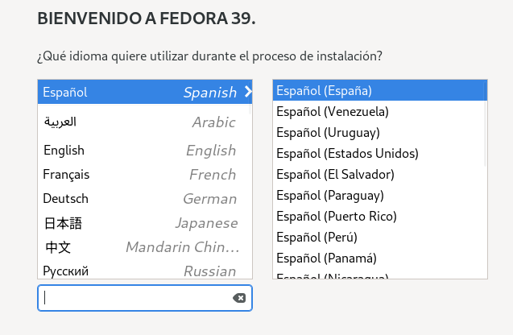

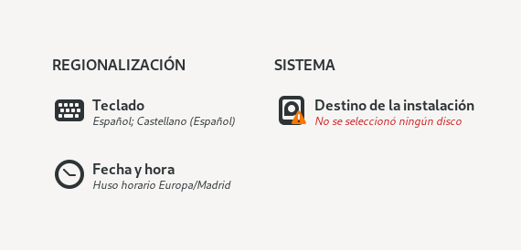

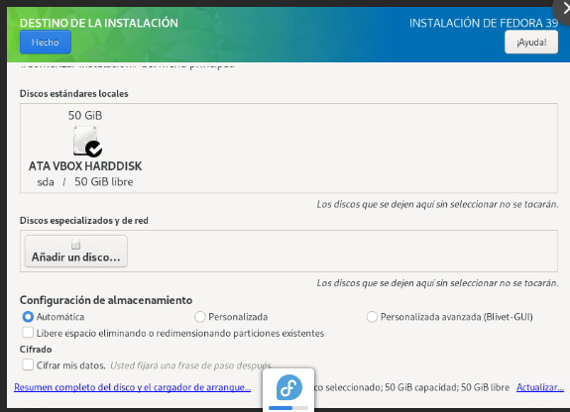

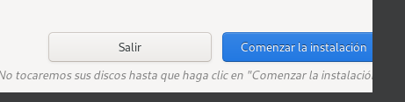

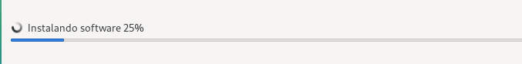

QUITAR LA ISO DE FEDORA

